浙江音乐学院免听申请操作说明
一、学生免听申请操作说明
- 登入掌上浙音中的“移动教务”，点击更多--免听申请，选择当前学期，在需要申请免听的课程的最后一列点击--申请免听
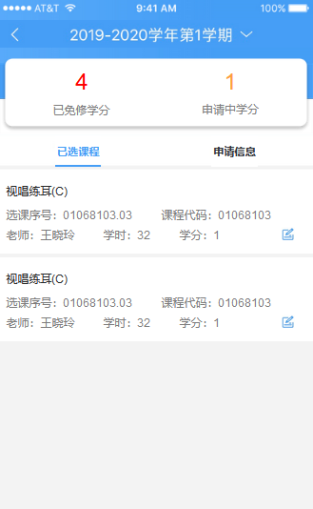
- 点击申请免听后，学生选择免听原因，点击提交即可。
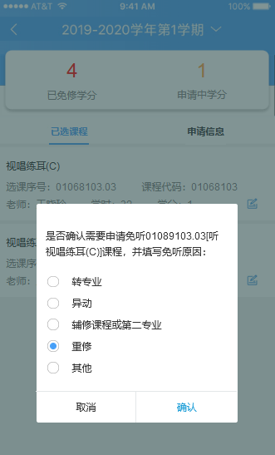

- 点击申请信息，可查看申请进度。

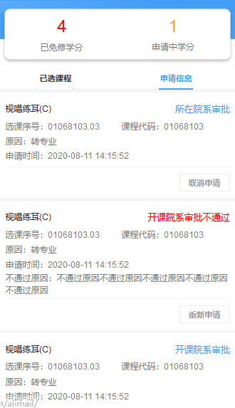
二、学生所在院系审核操作
1、学生所在系审核该学生申请理由是否属实，本学期申请免听是否符合不超过6学分的要求，确认时，当超过6学分，系统会进行提示，可取消操作，也可强行提交。
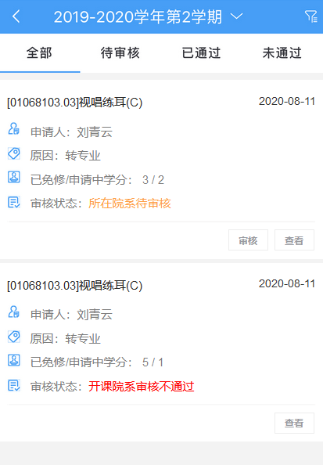
三、任课教师审核操作
- 1、任课教师确认该课程是否符合全部免听或部分内容免听的要求。若同意申请，需布置过程性自学要求，作为学生平时成绩依据。

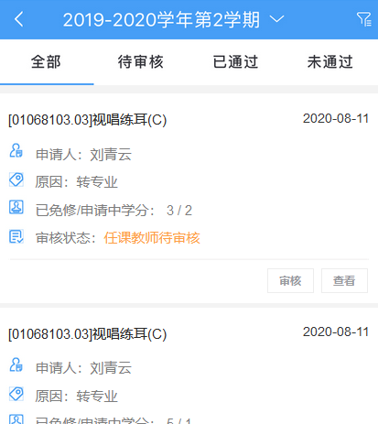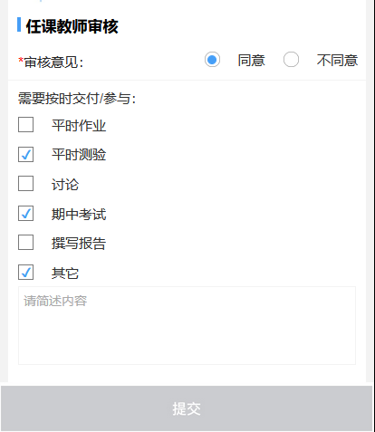
四、开课院系审核操作
1、开课系最终审核申请各个环节，且需将“审核通过”的申请书打印签字存档。

